**Zegarek Atlantic Seamove - prezent dla Niego**

**Każda z nas chce, aby jej mężczyzna prezentował się jak najlepiej przy jej boku. Kiedy jest okazja chętnie obdarowujemy ich przedmiotami, które sprawią, że będziemy się czuć dumnie krocząc obok takiego faceta. Nic w tym dziwnego. Jednym z takich prezentów może być zegarek <strong>Atlantic 65351.41.21</strong>. Dowiedz się coś na jego temat.**

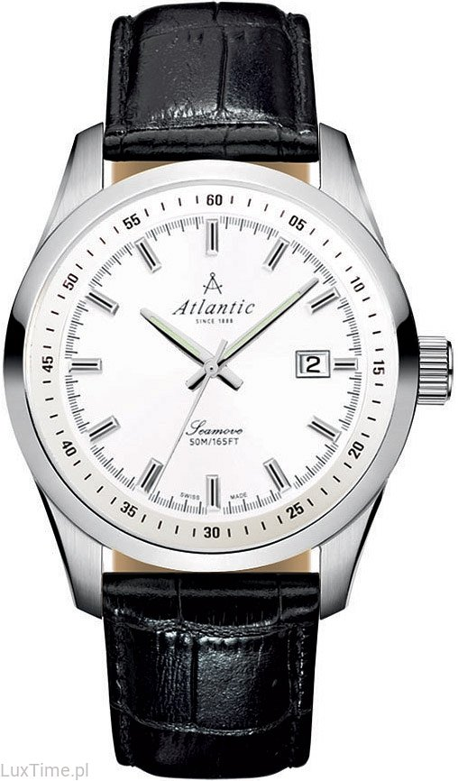

Poszukując prezentu dla ukochanego, nie oszukujmy się patrzymy również na swoje potrzeby. Nie zależnie od tego czy dajemy mu koszulę czy też nową torbę na ramię chcemy aby dobrze wyglądał...u naszego boku. Nie ma czego się wstydzić. Jest to zupełnie normalne zachowanie. Nie inaczej jest z zegarkami. Naszą propozycją jest Atlantic 65351.41.21, a dlaczego?

**Zegarek Atlantic 65351.41.21**

Co takiego ma w sobie ten zegarek, że podbija serca nie tylko mężczyzn, ale też kobiet? Przede wszystkim Atlantic 65351.41.21 jest modelem zegarka niezwykle eleganckiego. Sprawia on, że mężczyzna jest bardziej męski i wygląda poważniej. Jednocześnie świetnie sprawdza się również na co dzień.

**Atlantic 65351.41.21 - promocje**

Serdecznie zapraszamy do sklepu Luxtime, w którym znajdą Państwo zegarek Atlantic 65351.41.21 na promocji. Jest to świetna okazja do zakupu prezentu, nawet jeśli jego urodziny są dopiero za miesiąc. Chętnie doradzimy w każdej kwestii. Zachęcamy do kontaktu i życzymy udanych zakupów.